**Министерство образования и науки Российской Федерации**

**федеральное государственное автономное образовательное учреждение высшего образования**

**“ НАЦИОНАЛЬНЫЙ ИССЛЕДОВАТЕЛЬСКИЙ**

**УНИВЕРСИТЕТ ИТМО”**

Факультет программной инженерии и компьютерной техники (ПИКТ)

Направление подготовки (специальность) – 09.03.04 (Нейротехнологии и программная инженерия)

Информатика

Лабораторная работа № 1

Выполнил студент

Фан Тан Зунг

Группа № P3121

Преподаватель: Болдырева Елена Александровна

г. Санкт-Петербург

2024 г.

**Оглавление**

Задание: 3

Отчет: 3

*Задание 1* 3

*Задание 2* 3

*Задание 3* 4

*Задание 4* 4

*Задание 5* 4

*Задание 6* 4

*Задание 7* 4

*Задание 8* 4

*Задание 9* 4

*Задание 10* 4

*Задание 11* 4

*Задание 12* 4

*Задание 13* 4

Вывод: 4

Список литературы: 4

**Вариант: 21+16=37**

# 

# **Задание:**

Перевести число "А", заданное в системе счисления "В", в систему счисления "С".

|  |  |  |  |
| --- | --- | --- | --- |
| Задание | A | B | C |
| 1 | 21909 | 10 | 9 |
| 2 | 57A0A | 11 | 10 |
| 3 | BECD6 | 15 | 5 |
| 4 | 64,81 | 10 | 2 |
| 5 | C7,A8 | 16 | 2 |
| 6 | 26,33 | 8 | 2 |
| 7 | 0,101101 | 2 | 16 |
| 8 | 0,110111 | 2 | 10 |
| 9 | 33,14 | 16 | 10 |
| 10 | 787 | 10 | Факт |
| 11 | 1000100 | Фиб | 10 |
| 12 | 1010100010 | Fib | 10 |
| 13 | 1000001,000001 | Berg | 10 |

# **Отчет:**

## ***Задание 1***

Чтобы перевести число из 10-чной в 15-ричную, последовательно поделим число на 9, записывая остатки. Они в обратном порядке.

**2190910=?9**

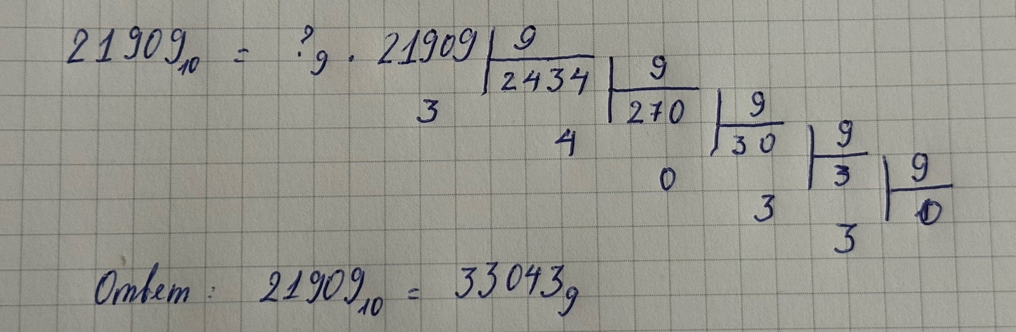

**Ответ:** **330439**

***Задание 2***

Чтобы перевести число из 11-чной в 10-ричную, oпределим цифры и их позиции, затем преобразуем каждую цифру в десятичное значение и суммируем их значения.

**57A0A11=?10**

57A0A11=5*114+7*113+10*112+0*111+10*110=8374210

**Ответ: 8374210**

## ***Задание 3***

Сначала мы преобразуем систему счисления из 15-й в 10-ю. Потом мы преобразуем из 10-й в 5-ю.

**BECD615=?5**

BECD615 = 11*154+14*153+12*152+13*151+6*150 = 60702610

60702610 = 1234111015

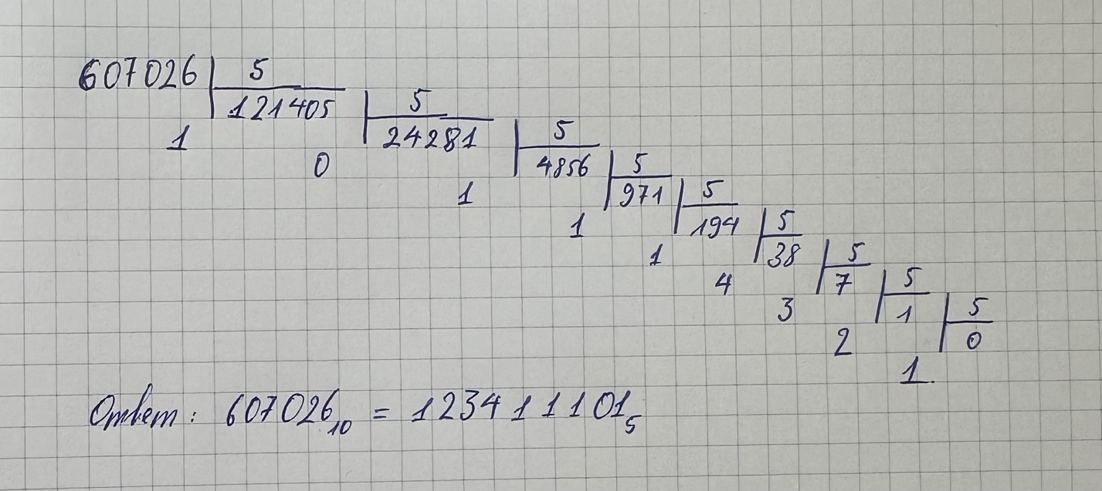

**Ответ: 1234111015**

## 

## ***Задание 4***

**64,8110=?2**

Переведем целую часть в двоичную:

6410=1*26+0*25+0*24+0*23+0*22+0*21+0*20= 10000002

Переведем дробную часть в двоичную:

0.81*2=1,62

0.62*2=1,24

0.24*2=0,48

0.48*2=0,96

0.96*2=1,92

С округлением до 5-го знака после запятой получаем: 0,8110=110012

Таким образом: 64,8110=1000000,110012

**Ответ:** **1000000,110012**

***Задание 5***

Чтобы перевести число из 1б-чной се в 2-ичную, выполним операцию перевода по сокрашенному правилу:

**C7,A816=?2**

Переведем целую часть в двоичную:

C716= 1100 01112

Переведем дробную часть в двоичную:

A816= 1010 10002

Таким образом: C7,A816=1100 0111, 1010 10002

**Ответ: 1100 0111, 1010 10002**

***Задание 6***

**26,338=?2**

Переведем целую часть в двоичную:

268=10 1102

Переведем дробную часть в двоичную:

338=11 0112

Таким образом: 26,338=10 110, 11 0112

**Ответ:** **10 110, 11 0112**

## ***Задание 7***

**0,1011012=?16**

Переведем из двоичной в шестнадцатеричную:

10112=B16

01002=416

Таким образом: 0,1011 01002=0,B416

**Ответ: 0,B416**

## ***Задание 8***

Чтобы перевести из 2-уной сс в 10-яную, каждый разряд умножаем на его основание в степени к, где к - номер разряда, при этом 0 — самый младший разряд. Для дробных разрядов к - отрицательное.

**0,1101112=?10**

0,1101112 = 1*2-1+1*2-2+0*2-3+1*2-4+1*2-5+1*2-6 = 0,85937510

С округлением до 5-ого знака после запятой получаем: 0,1101112 = 0,8593810

**Ответ: 0,8593810**

## ***Задание 9***

**33,1416=?10**

33,1416=3*161+3*160+1*16-1+4*16-2 = 51,07812510

С округлением до 5-ого знака после запятой получаем: 51,07812510 = 51,0781310

**Ответ: 51,0781310**

## ***Задание 10***

**78710=?факт**

1) 787 div 2 = 393, d1 = 787 mod 2 = 1

2) 393 div 3 = 131, d2 = 393 mod 3 = 0

3) 131 div 4 = 32, d3 = 131 mod 4 = 3

4) 32 div 5 = 6, d4 = 32 mod 5 = 2

5) 6 div 6 =1, d5 = 6 mod 6 =0

6) 1 div 7 = 0, d6 = 1 mod 7 = 1

=> x(Ф)=d6d5d5 d4d3d2d1(Ф) = 102301(Ф)

**Ответ: 102301 факт**

## ***Задание 11***

**1000100фиб=?10**

Ряд Фибоначчи: 1, 2, 3, 5, 8, 13, 21, 34, 55, 89, 144, 233, ...

1000100фиб=21+3 = 2410

**Ответ: 2410**

## ***Задание 12***

**1010100010Fib=?10**

Ряд Фибоначчи: 1, 2, 3, 5, 8, 13, 21, 34, 55, 89, 144, 233, ...

1010100010Fib=89+34+13+2=13810

**Ответ: 13810**

## ***Задание 13***

**1000001,000001B =?10**

1000001,000001B = z6+z0+z-6 = 1910 , где z=(1+√5)/2

**Ответ: 1910**

# **Вывод:**

В данной лабораторной работе я уже познакомился с системами счисления, узнал много новых систем счисления, таких как Фиб или Факт или Берг и узнал, как преобразовать систему счисления.

# **Список литературы:**

1. “Системы счисления и их применение”

Автор: Сергей Борисович Гашков

<https://mccme.ru/free-books/mmmf-lectures/book.29v2.pdf>

1. “Реферат и презентация на тему ‘Системы счисления’”

Автор: Мунческу Лорина

<https://nsportal.ru/ap/library/nauchno-tekhnicheskoe-tvorchestvo/2012/08/22/referat-i-prezentatsiya-na-temu-sistemy>

1. <https://nettle-rowboat-9be.notion.site/196f2c03a0fb4384a9febce525794002>